成都市“五校联考”高2015级第三学期期中试题
数 学
（文科）
（全卷满分：90分 完成时间：100分钟）
第Ⅰ卷（选择题，共50分）
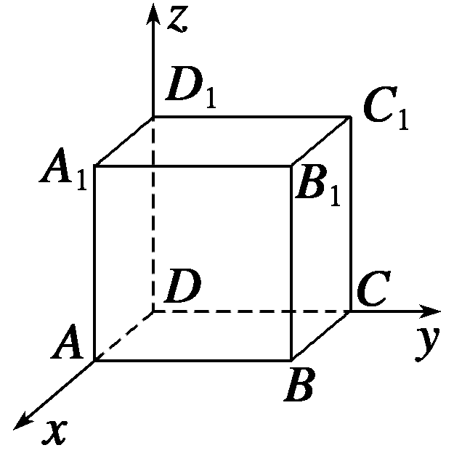
一 、选择题（本大题共10小题，每小题5分，共50分，在每小题给出的四个选项中，只有一项是符合题目要求的）
1.如图所示,正方体ABCD－A₁B₁C₁D₁的棱长为1,则点B₁的坐标是( )
A.(1,0,0) B.(1,0,1) C.(1,1,1) D.(1,1,0)
2．双曲线的渐近线方程是( )

(A) (B) (C) (D)

3.与直线l：3x－5y＋4＝0关于x轴对称的直线的方程为( )
A. 5x－3y＋4＝0 B. 3x＋5y＋4＝0 C. 3x－5y－4＝0 D.5x＋3y＋4＝0
4．若实数x，y满足不等式组则目标函数z＝x＋y的最大值为( )
A． B. C．1 D. 9
5．设点A（2，－3），B（－3，－2），直线l过点P（1,1）且与线段AB相交，则l的斜率k的取值范围是（ ）
A．k≥或k≤－4 B．－4≤k≤ C．－≤k≤4 D．以上都不对
6. 已知椭圆的焦点是F₁，F₂，P是椭圆上的一动点，如果延长F₁P到Q，使得|PQ|＝|PF₂|，那么动点Q的轨迹是( )
A．双曲线的一支 B．椭圆 C．圆 D．抛物线
7．如果椭圆$l_{2}:x+(a−1)y+a^{2}−1=0$的弦被点（1，1）平分，则这条弦所在的直线方程是（ ）
A. x＋2y－3＝0 B.2x－y－3＝0 C. 2x＋y－3＝0 D.x＋2y＋3＝0
8．已知圆，从点发出的光线，经轴反射后恰好经过圆心，则入射光线的斜率为
A． B． C． D．
9．已知椭圆与双曲线有相同的右焦点$x,y$，点是椭圆和双曲线$z$的一个公共点，若，则椭圆的离心率为（ ）
A． B． C． D．
10．已知下列选项，其中错误的是（ ）
①过圆(x－1)²＋(y－2)²＝4外一点M(3,1)，且与圆相切的直线方程为3x－4y－5＝0；
②方程Ax²＋By²＝1(A＞0，B＞0)表示椭圆方程；
③平面内到点F₁(0,4)，F₂(0，－4)距离之差的绝对值等于8的点的轨迹是双曲线；
④方程－＝1(mn＞0)表示焦点在x轴上的双曲线
A.①②③④ B.①②③ C. ③④ D.②④
11．已知抛物线关于x轴对称，它的顶点在坐标原点O，并且经过点M（2，y₀）．若点M到该抛物线焦点的距离为3，则|OM|=（ ）
A． B． C．4 D．$2\sqrt{5}$
12.已知点P(m,n)在椭圆+ =1上,则直线mx+ny+1=0与圆x²+y²=的位置关系为( )
A．相交 B．相切 C．相离 D．相交或相切
第II卷（非选择题, 共100分）
二、填空题（本大题共4小题，每题5分，共20分，把答案填在题中横线上）
13．若三点P（1，1），A（2，-4），B（x,-9）共线，则x= ．
14．不论k为何实数，直线（2k﹣1）x﹣（k+3）y﹣（k﹣11）=0恒通过一个定点，这个定点的坐标是 ．
15．已知直线l经过点P，且被圆截得的弦长为8，则直线l的方程是________________．
16．点$\vec{\text{OM}}=\vec{\text{OA}}+\vec{\text{OB}}$是抛物线$\vec{\text{OM}}=\vec{\text{OA}}+\vec{\text{OB}}$与双曲线$\vec{\text{OM}}=\vec{\text{OA}}+\vec{\text{OB}}$的一条渐近线的交点，若点$\vec{\text{OM}}=\vec{\text{OA}}+\vec{\text{OB}}$到抛物线$\vec{\text{OM}}=\vec{\text{OA}}+\vec{\text{OB}}$的准线的距离为$\vec{\text{OM}}=\vec{\text{OA}}+\vec{\text{OB}}$，则双曲线$\vec{\text{OM}}=\vec{\text{OA}}+\vec{\text{OB}}$的离心率为

三、解答题（本大题共6小题，共80分，解答应写出文字说明，证明过程或演算步骤）
17.（本小题满分10分）
已知直线l₁：2x+y+2=0；l₂：mx+4y+n=0．
(Ⅰ)若l₁⊥l₂，求m的值．
(Ⅱ)若l₁∥l₂,且他们的距离为$\sqrt{5}$，求m，n 的值．

18.（本小题满分12分）
某研究所计划利用“神十”宇宙飞船进行新产品搭载实验，计划搭载若干件新产品A、B，该所要根据该产品的研制成本、产品重量、搭载实验费用和预计产生的收益来决定具体搭载安排，有关数据如下表：
 | 每件产品A | ziyuanku.com每件产品B
研制成本、搭载  费用之和（万元） | 20 | 30 | 计划最大资金额  300万元
产品重量（千克） | 10 | 5 | 最大搭载重量110千克
预计收益（万元） | 80 | 60

分别用x,y表示搭载新产品A,B的件数. 总收益用Z表示
(Ⅰ)用x,y列出满足生产条件的数学关系式，并画出相应的平面区域；
(Ⅱ)问分别搭载新产品A、B各多少件，才能使总预计收益达到最大？并求出此最大收益.
y
20
0
x
资*源%库20
10
10

Ziyuanku.com

19.（本小题满分12分）
已知圆心在直线y=4x上，且与直线l：x+y-2=0相切于点P（1，1）
(Ⅰ)求圆的方程
（II）直线kx-y+3=0与该圆相交于A、B两点，若点M在圆上，且有向量$\vec{\text{OM}}=\vec{\text{OA}}+\vec{\text{OB}}$ (O为坐标原点)，求实数k。
20.（本小题满分12分）已知抛物线C：过点A （1 , -2）。
（I）求抛物线C 的方程，并求其准线方程；
（II）是否存在平行于OA（O为坐标原点）的直线L，使得直线L与抛物线C有公共点，且直线OA与L的距离等于？若存在，求直线L的方程；若不存在，说明理由.

21.（本小题满分12分）
资*源%库已知椭圆$\frac{y^{2}}{a^{2}}+\frac{x^{2}}{b^{2}}=1$（a＞b＞0）的离心率为$\frac{\sqrt{2}}{2}$，且a²=2b．
(Ⅰ)求椭圆的方程；
（II）直线l：x﹣y+m=0与椭圆交于A，B两点，是否存在实数m，使线段AB的中点在圆x²+y²=5上，若存在，求出m的值；若不存在，说明理由．

22.（本小题满分12分）
已知椭圆的右焦点与抛物线的焦点重合，且该椭圆的离心率与双曲线的离心率互为倒数。
(Ⅰ)求椭圆的方程；
WWW.ziyuanku.com（II）设直线与椭圆相交于不同的两点，已知点的坐标为，点在线段的垂直平分线上，且,求的值.

成都市”五校联考”高2015级第三学期期中试题

数学(文科)答案
一 、选择题
1.C 2.B 3.B 4.D 5.A 6.C 7.A 8.C 9.D 10.A 11.B 12.D
二、填空题
13. 3 14. （2，3） 15. x＋4＝0或4x＋3y＋25＝0 16.
三、解答题
17.解：.
.……………………5分
.,
,..……………………10分
18.解析：(Ⅰ)解：由已知$x,y$满足的数学关系式为$\left\{\begin{matrix}\text{20}x+\text{30}y≤\text{300} \\ \text{10}x+5y≤\text{110} \\ x≥0 \\ y≥0\end{matrix}\right.$，且，，该二元一次不等式组所表示的区域为图中的阴影部分.
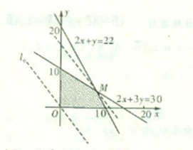……………………6分

（Ⅱ）解：设最大收益为$z$万元，则目标函数.
作出直线并平移，由图象知，
当直线经过M点时，能取到最大值，
由 解得且满足，
即是最优解，所以（万元），
答：搭载A产品9件，B产品4件，能使总预计收益达到最大值，最大预计收益为960万元．

……………………12分
19. 解：（1）设圆的方程为$(x−a)^{2}+(y−4a)^{2}=r^{2}$
因为直线相切，圆心到直线的距离$d=\frac{|a+4a−2|}{\sqrt{2}}=r$Error: Reference source not found，且圆心与切点连线与直线l垂直
Error: Reference source not found$\frac{4a−1}{a−1}(−1)=−1$可得a=0，r=Error: Reference source not found，所以圆的方程为：Error: Reference source not found…………………6分
(2)直线与圆联立：$\begin{aligned}\left\{\text{kx}−y+3=0 | \right.\end{aligned}$Error: Reference source not found，得：$(1+k^{2})x^{2}+6\text{kx}+7=0$Error: Reference source not found，
$来&源：ziyuanku.comΔ=$8k^{2}−\text{28}>0$Error: Reference source not found,解得$k>\frac{\sqrt{7}}{2}或k<−\frac{\sqrt{7}}{2}$Error: Reference source not found.设A(Error: Reference source not found) B(Error: Reference source not found)，$x_{1}+x_{2}=−\frac{6k}{1+k^{2}},x_{1}x_{2}=\frac{7}{1+k^{2}}$,$y_{1}+y_{2}=\frac{6}{1+k^{2}}$
M(Error: Reference source not found)代入圆方程：
$(x_{1}+x_{2})^{2}+(y_{1}+y_{2})^{2}=2$Error: Reference source not found，求得k=Error: Reference source not found……………………………………12分
20. 解：（Ⅰ）将（1,-2）代入，所以.
故所求的抛物线C的方程为，其准线方程为.…………………4分
（Ⅱ）假设存在符合题意的直线l ，其方程为y=－2x + t ，
由$\begin{aligned}\left\{y=−2x+t | \right.\end{aligned}$，得y2 ＋2 y －2 t=0. ………………6分
因为直线l与抛物线C有公共点，所以得Δ=4+8 t，解得t ≥－1/2 . ……………8分
另一方面，由直线OA与l的距离d=$\frac{\sqrt{5}}{5}$，可得$\frac{|t|}{\sqrt{5}}=\frac{1}{\sqrt{5}}$，解得t=±1. ……10分
因为－1∉[-$\frac{1}{2}$,＋∞），1∈[－$\frac{1}{2}$，＋∞），所以符合题意的直线l 存在，其方程为2x+y-1 =0.
…………………12分
Ziyuanku.com21. 解：（1）由题意得e==，a²=2b，a²﹣b²=c²，
解得a=，b=c=1
故椭圆的方程为x²+=1；………………5分
（2）设A（x₁，y₁），B（x₂，y₂），线段AB的中点为M（x₀，y₀）．
联立直线y=x+m与椭圆的方程得，
即3x²+2mx+m²﹣2=0， ………………6分
△=（2m）²﹣4×3×（m²﹣2）＞0，即m²＜3， ，
所以x₀=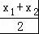=，y₀=x₀+m=，………………8分
即M（，）．又因为M点在圆x²+y²=5上，
可得（）)²+（）²=5，
解得m=±3与m²＜3矛盾．………………11分
故实数m不存在．………………12分
22. 解：（1）抛物线的焦点坐标为，所以………………1分
双曲线的离心率为，所以椭圆的离心率，
故椭圆的………………3分
所以椭圆方程为：………………4分
（2）由（1）知，且直线的斜率必存在，设斜率为，
则直线方程为：，设点的坐标为，
联立方程，方程消去整理得：
………………5分

两点坐标满足上述方程，由韦达定理得，
所以，
所以，的坐标为，………………6分
线段的中点为,则点坐标为………………7分
以下分两种情况：
- 当时，点的坐标为,线段的垂直平分线为轴，于是
………………8分
②当时，线段的垂直平分线方程为
，令，解得
由………………9分
………………10分
整理得：………………11分
综上所述，或………………12分

